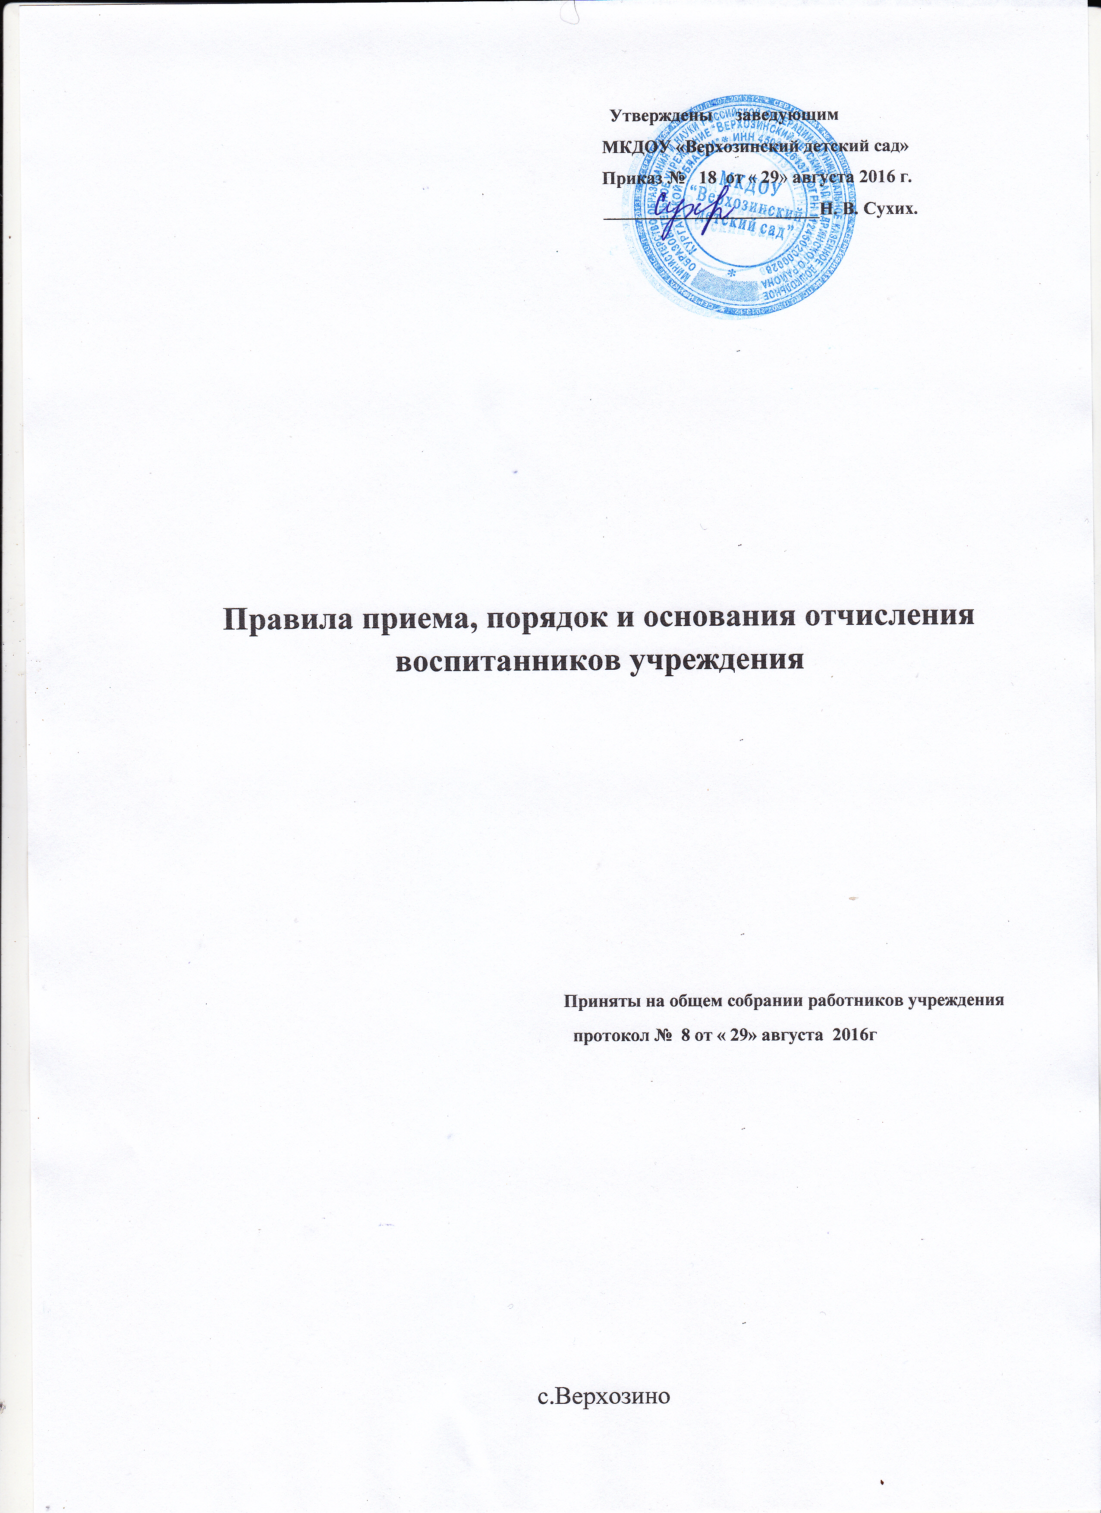1. Общие положения
1.1.Настоящие правила приема, порядок и основания отчисления воспитанников (далее – Правила) в муниципальном казенном дошкольном образовательном учреждение Верхозинский детский сад Шадринского района Курганской области» (далее – Учреждение) приняты с целью обеспечения реализации прав ребенка на бесплатное общедоступное дошкольное образование. Правила определяют: порядок приема, отчисления, отказа в приеме.
1.2.Правила разработаны в соответствии с Уставом Учреждения, утвержденным постановлением Администрации Шадринского района от 29 декабря 2015 года № 1035 и действующим законодательством.
1.3.Изменения и дополнения в настоящие Правила принимаются на общем собрании работников учреждения и утверждаются руководителем Учреждения.
1.4.Срок данных Правил не ограничен. Правила действуют до принятия новых.

2. Прием воспитанников в Учреждение
2.1.Прием детей в Учреждение осуществляется с 3 до 7 лет
2.2.В Учреждение принимаются дети, имеющие право на получение общего дошкольного образования и проживающие на территории с. Верхозино, д. Кондакова, д. Крестовское (Постановление Администрации Шадринского района от 27.01.2016г. № 30 «О закреплении территорий Шадринского района за образовательными учреждениями, реализующими основные общеобразовательные программы дошкольного, начального общего, основного общего и среднего общего образования»).
2.3.Прием в образовательную организацию осуществляется в течение всего календарного года при наличии свободных мест.
2.4.Прием воспитанников в Учреждение осуществляется по личному заявлению родителей (законных представителей) детей (приложение 1) при предъявлении оригинала документа, удостоверяющего личность родителя (законного представителя), либо оригинала документа, удостоверяющего личность иностранного гражданина и лица без гражданства в Российской Федерации в соответствии со статьей 10 Федерального закона от 25 июля 2002 г. № 115-ФЗ "О правовом положении иностранных граждан в Российской Федерации".
Примерная форма заявления размещается образовательной организацией на информационном стенде и на официальном сайте образовательной организации в сети Интернет.
Прием детей, впервые поступающих в образовательную организацию, осуществляется на основании медицинского заключения (медицинская карта 026у).
Для приема в образовательную организацию:
а) родители (законные представители) детей, проживающих на закрепленной территории, для зачисления ребенка в образовательную организацию дополнительно предъявляют оригинал свидетельства о рождении ребенка или документ, подтверждающий родство заявителя (или законность представления прав ребенка), свидетельство о регистрации ребенка по месту жительства или по месту пребывания на закрепленной территории или документ, содержащий сведения о регистрации ребенка по месту жительства или по месту пребывания;

б) родители (законные представители) детей, не проживающих на закрепленной территории, дополнительно предъявляют свидетельство о рождении ребенка.
Родители (законные представители) детей, являющихся иностранными гражданами или лицами без гражданства, дополнительно предъявляют документ, подтверждающий родство заявителя (или законность представления прав ребенка), и документ, подтверждающий право заявителя на пребывание в Российской Федерации.
Иностранные граждане и лица без гражданства все документы представляют на русском языке или вместе с заверенным в установленном порядке переводом на русский язык.
Копии предъявляемых при приеме документов хранятся в образовательной организации на время обучения ребенка.
2.5.Дети с ограниченными возможностями здоровья принимаются на обучение по адаптированной образовательной программе дошкольного образования только с согласия родителей (законных представителей) и на основании рекомендаций психолого-медико-педагогической комиссии.
2.6.Требование представления иных документов для приема детей в образовательные организации в части, не урегулированной законодательством об образовании, не допускается.
2.7. Родители (законные представители) ребенка могут направить заявление о приеме в образовательную организацию почтовым сообщением с уведомлением о вручении посредством официального сайта учредителя образовательной организации в информационно-телекоммуникационной сети "Интернет", федеральной государственной информационной системы "Единый портал государственных и муниципальных услуг (функций)" в порядке предоставления государственной и муниципальной услуги.
Оригинал паспорта или иного документа, удостоверяющего личность родителей (законных представителей), и другие документы в соответствии с пунктом 2.4. настоящих Правил предъявляются руководителю образовательной организации или уполномоченному им должностному лицу в сроки, определяемые учредителем Учреждения, до начала посещения ребенком образовательной организации.
2.8.При приеме детей в Учреждение последнее обязано ознакомить родителей (законных представителей) с уставом, лицензией на осуществление образовательной деятельности, образовательными программами и другими документами, регламентирующими организацию и осуществление образовательной деятельности, права и обязанности обучающихся.
2.9.Факт ознакомления родителей (законных представителей) ребенка, в том числе через информационные системы общего пользования, с лицензией на осуществление образовательной деятельности, уставом Учреждения,
согласие на обработку их персональных данных и персональных данных ребенка в порядке, установленном, законодательством Российской Федерации фиксируется, в заявлении о приеме и заверяется личной подписью родителей (законных представителей) ребенка.
2.10.Дети, родители (законные представители) которых не представили необходимые для приема документы в соответствии с пунктом 2.4. правил, остаются на учете детей, нуждающихся в предоставлении места в образовательной организации. Место в образовательную организацию ребенку предоставляется при освобождении мест .
2.11.После приема Учреждения заключает договор об образовании по образовательным программам дошкольного образования с родителями (законными представителями) ребенка, включающий в себя взаимные права, обязанности и ответственность сторон, возникающие в процессе обучения, воспитания, развития, присмотра, ухода и оздоровления детей, длительность пребывания ребёнка в Учреждении, а также размер родительской платы за присмотр и уход за детьми. Подписание договора является обязательным для обеих сторон. Договор об образовании оформляется в письменной форме в двух экземплярах, один из которых хранится в личном деле воспитанника в Учреждении, другой – у родителей (законных представителей) воспитанника.
2.12.Заявление о приеме в образовательную организацию и прилагаемые к нему документы, представленные родителями (законными представителями) детей, регистрируются руководителем образовательной организации или уполномоченным им должностным лицом, ответственным за прием документов, в журнале приема заявлений о приеме ребенка в дошкольное образовательное учреждение. После регистрации заявления родителям (законным представителям) детей выдается расписка в получении документов, содержащая информацию о регистрационном номере заявления о приеме ребенка в образовательную организацию, перечне представленных документов. Расписка заверяется подписью должностного лица образовательной организации, ответственного за прием документов, и печатью образовательной организации.
2.13.Руководитель учреждения издает распорядительный акт о зачислении ребенка в образовательную организацию в течение трех рабочих дней после заключения договора.
Распорядительный акт в трехдневный срок после издания размещается на информационном стенде образовательной организации.
После издания распорядительного акта ребенок снимается с учета детей, нуждающихся в предоставлении места в образовательной организации.
2.14.На каждого ребенка, зачисленного в образовательную организацию, заводится личное дело, в котором хранятся все сданные документы.
2.15.Для регистрации сведений о детях и родителях (законных представителях) и контроля за движением контингента детей в Учреждении ведётся «Книга учёта движения детей» (приложение 2), которая прошнуровывается, пронумеровывается и скрепляется печатью Учреждения.
3. Порядок отчисления воспитанников из Учреждения
3.1.Отчисление воспитанника из Учреждения осуществляется при расторжении договора об образовании между Учреждением и родителями (законными представителями) воспитанника.
3.2.Отчисление ребенка из ДОУ может производиться в следующих случаях:
- в связи с получением образования (завершением обучения);
- досрочно по основаниям:
1) по инициативе родителей (законных представителей) воспитанника, в том числе в случае перевода воспитанника для продолжения освоения образовательной программы в другую организацию, осуществляющую образовательную деятельность;
2) по обстоятельствам, не зависящим от воли родителей (законных представителей) воспитанника и учреждения, осуществляющего образовательную деятельность, в том числе в случае ликвидации учреждения, осуществляющего образовательную деятельность;
3.3.Досрочное прекращение образовательных отношений по инициативе родителей (законных представителей) воспитанника не влечет за собой возникновения каких-либо дополнительных, в том числе материальных, обязательств указанного воспитанника перед учреждением, осуществляющим образовательную деятельность.
3.4. Отчисление воспитанника из Учреждения оформляется приказом руководителя Учреждения об отчислении. На его место принимается другой воспитанник в соответствии со списком очередности.
3.5.Отчисление воспитанника регистрируется в «Книге учёта движения детей» не позднее 5 дней после расторжения договора с родителями (законными представителями).
4. Порядок отказа в приеме воспитанника в Учреждение
4.1.Родителям (законным представителям) может быть отказано в зачислении ребенка в Учреждение при отсутствии свободных мест в Учреждении. Отсутствие свободных мест определяется как укомплектованность групп в соответствии с предельной наполняемостью, установленной в соответствии с требованиями действующего законодательства.
4.2.При принятии решения об отказе в зачислении воспитанника в Учреждение родителю (законному представителю) выдается справка.
5. Порядок информирования родителей (законных представителей)
5.1.Информация о предоставлении места в Учреждении доводится до родителей (законных представителей) по телефону или в письменном виде.

5.2.Условия и сроки приема (отчисления) воспитанников, сроки оформления документов размещаются на стенде в Учреждении и на официальном сайте Учреждения в сети Интернет (http://vtrhozinskiysad ucoz. ru).

Приложение 1 к Правилам приема, порядок и основания отчисления воспитанников в Муниципальном казенном дошкольном образовательном учреждение «Верхозинский детский сад Шадринского района Курганской области»
Заведующему МКДОУ «Верхозинский детский сад_______
полное наименование ОУ
Шадринского района Курганской области»_______
______________Сухих Наталье Владимировне___________
Ф.И.О.(последнее при наличии)
от
Фамилия______________________ Имя_________________
Отчество (при наличии)__________________________________

Адрес регистрации __________________________________
___________________________________________________
Фактический адрес проживания_______________________
___________________________________________________
___________________________________________________
Контактный телефон ________________________________

ЗАЯВЛЕНИЕ.
Прошу принять моего ребенка_________________________________________________________
___________________________________________________________________________________
(Ф.И.О.)(последнее при наличии)
«______»_________________20_____ года рождения.

Место рождения ребенка _____________________________________________________________
___________________________________________________________________________________
на обучение по образовательным программам дошкольного образования в разновозрастную группу детского сада

Сведения о ребёнке:
- Адрес фактического проживания ребенка _________________________________________
______________________________________________________________________________________________________________________________________________________________________
2. Мать_________________________________________________________________________
(Ф.И.О.(последнее при наличии), паспортные данные, место работы, телефон)
___________________________________________________________________________________
___________________________________________________________________________________
___________________________________________________________________________________
3. Отец_________________________________________________________________________
(Ф.И.О.(последнее при наличии), паспортные данные, место работы, телефон)
___________________________________________________________________________________
___________________________________________________________________________________
___________________________________________________________________________________
4. Ближайшие родственники, которым доверяется ребенок _____________________________
___________________________________________________________________________________
(Ф.И.О.(последнее при наличии), паспортные данные телефон)

К заявлению прилагаются: 1.Свидетельство о рождении ребенка
2.Документ, удостоверяющий личность одного из
родителей (законных представителей) ______________________
3.Свидетельство о регистрации по месту жительства ребенка
4.Медицинская карта (форма-Ф26) с медицинским заключением о
состоянии здоровья ребёнка
5. При наличии льгот, документ, подтверждающий льготу.

С Уставом детского сада, лицензией на право осуществления образовательной деятельности, образовательной программой и другими документами, регламентирующими организацию и осуществление образовательной деятельности
Ознакомлен (а).

______________ / _____________________________
^{подпись} ^{расшифровка подписи}

«____» ___________ 20____ год

С обработкой персональных данных родителей (законных представителей) и персональных данных ребенка согласна (согласен).

______________ / _____________________________
^{подпись} ^{расшифровка подписи}

«____» ___________ 20____ года

Приложение 2 к Правилам приема ,порядок и основания отчисления воспитанников учреждения

Книга учета движения детей

№ п/п | Ф.И.О.  ребенка | Число, месяц, год рожде  ния | Домаш-ний  адрес,  телефон | Сведения о родителях |  |  |  | Откуда  прибыл  ребенок | Дата зачисления ребенка в детский сад | Дата и  причина  выбытия
 |  |  |  | Ф.И.О.  матери | Место работы,  Долж-ность,  контакт-ный  телефон | Ф.И.О.  отца | Место  работы, долж-  ность,  контакт-ный  телефон | Откуда  прибыл  ребенок | Дата зачисления ребенка в детский сад | Дата и  причина  выбытия

